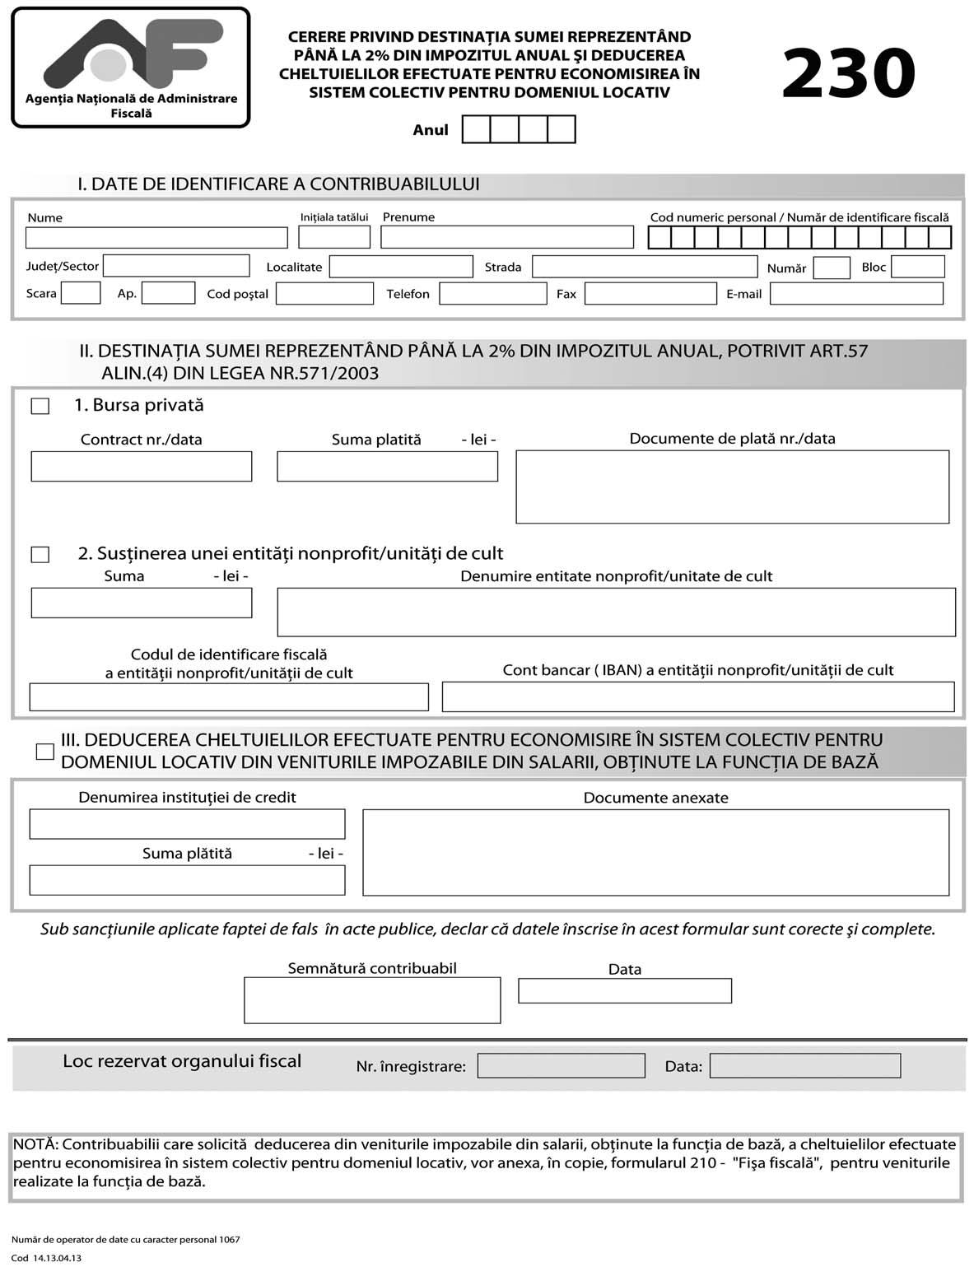
Centrul de Resurse Educationale si Psiho-Sociale
(CREPS) Constanta
28407374
RO39 INGB 0000 9999 0275 6076
X

